Упражнение
Задача 1:
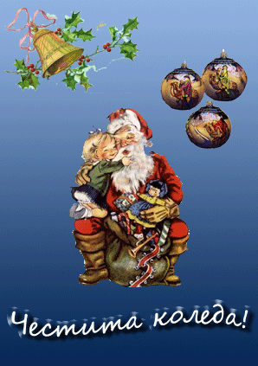
Създайте поздравителна коледна картичка, като използвате изображенията от файловете: starec.jpg, topki.jpg, kambanka.jpg.

christmas_end.gif
- Създайте нов документ с размери width:298 pixels и height:423 pixels
- Преименувайте layer1 на background
- Добавете в този слой фон с преливащи се два цвята: светлосин и тъмносин
- Създайте нов слой с име Text;
- Въведете в този слой текста „Честита коледа!” и задайте необходимото форматиране
- Използвайте възможностите на Layer > Layer Style за да добавите ефекти върху текста;
- Отворете изображението starec.jpg и премахнете фона с инструмента Magic Eraser
- Намалете размерите на изображението от Edit > Free Transform
- Маркирайте изображението и го преместете с копиране в основния документ.
- Повторете същите действия и за изображенията от файловете topki.jpg и kambanka.jpg
- Съхранете изображението като christmas_end.psd

